hashMap jdk1.7

hashMap 1.7底层实现

Jdk 1.7 之前
数组 + 链表 (链表用来防止 hash 冲突)

为什么使用链表
防止hash碰撞

允许存null 值
Null 默认存放第一个 数组位置 ，且只能有一个

hashmap 初始化数组容量的问题
Hashmap的初始化数组容量的值是2 幂次方 ， 如果写入的值不是 2
的幂次方， 那么hashmap 内部会设置一个 2的幂次方 且刚好比填入的值大的数

为什么在数组在初始化时 为什么是2的幂次方 ？
目的为了获得一个 0-数组大小的下表， 在 entry对象放进数组时不至于越界

当put值时 根据key 获取 hashCode() 时 为什么会对计算出的 hash值进行右移、 左移

目的为了在计算 数组下标时 ，尽可能得到不同的值 让数据尽量分布在数组不同的位置，不至于让有些链表过长， 从而在 get数据时效率较低

(3)Hashmap put值计算数组下标时 ，为什么不取 余 ， 而是用 &
为了性能高 ，之前是取余

Hashcode
相同的字符串计算Hashcode() 值是一样的 。

map.put(“k1”,”v1”) 返回oldValue值
如果 put的kry已存在 就覆盖原有的value值， 返回原有的 value值

- Hashmap 是如何对久的值进行覆盖的?
通过for循环 ，先比较hash值 因为key相等计算出的 hash值相等 然后就能找到共同的数组下标 ，然后再链表上找到该key 将旧的值替换成新的值， 并返回旧的值
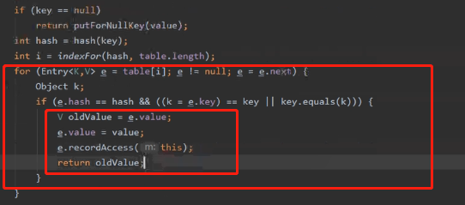

扩容(jdk 1.7 是先扩容再把 值put hashmap 里面的)
1.8是相反的，先添加再扩容

Hashmap为什么要扩容resize
防止在数据量比较大时 ，链表长度过长 put、get的性能较低

hashmap中 size 、capacity、loadFactor、threshold 的含义

size map中元素的总个数

Capacity hashmap中桶的数量 即 ： 数组长度

loadFactor 装载因子，用来衡量hashmap满的程度 初始值是 0.75
如果map中put值后 ， loadFactor = size/capacity

Threshold : 预值 当size大于Threshold 时会进行扩容
threshold=capacity*loadFactor
初始值 ： 16 * 0.75 = 12
Hashmap 首次扩容是在 size = 13 时

Jdk 1.7是怎么扩容的
首先当 size > =预值时 ， Capacity 会 乘以 2 new一个32大小的entry 数组。 然后 循环数组， 在循环链表得到每一个entry 然后根据之前算好的hash值 &(与)计算出数组下标 ，在从新将元素 一个个放进新的 数组中

hashMap jdk1.8

